环江毛南族自治县
妇女联合会2023年度部门决算

目 录

第一部分：环江毛南族自治县妇女联合会概况
一、本部门职责
二、机构设置情况
第二部分：环江毛南族自治县妇女联合会2023年度部门决算报表
表一：收入支出决算总表
表二：收入决算表
表三：支出决算表
表四：财政拨款收入支出决算总表
表五：一般公共预算财政拨款支出决算表
表六：一般公共预算财政拨款基本支出决算明细表
表七：政府性基金预算财政拨款收入支出决算表
表八：国有资本经营预算财政拨款支出决算表
表九：财政拨款安排的“三公”经费支出决算表
第三部分：环江毛南族自治县妇女联合会2023年度部门决算情况说明
一、2023 年度收入支出决算总体情况。
二、2023 年度一般公共预算财政拨款支出决算情况。
三、2023年度一般公共预算财政拨款基本支出决算情况说明。
四、2023 年度政府性基金支出决算情况。
五、2023年度国有资本经营预算支出决算情况
六、财政拨款安排的“三公”经费支出决算情况说明。
七、其他重要事项情况说明。
八、预算绩效管理工作开展情况。
第四部分：名词解释

第一部分：环江毛南族自治县妇女联合会概况

一、本部门职责
(一)坚持正确的政治方向，团结、教育全县各族各界妇女以及各类妇女组织同党中央在思想上、政治上、行动上保持高度一致，引领广大妇女听党话、跟党走。
(二)紧密围绕自治县党委、自治县人民政府的中心任务开展工作，团结、动员和组织全县妇女投身改革开放和社会主义经济建设、政治建设、文化建设、社会建设和生态文明建设，在新时代中国特色社会主义伟大实践中发挥积极作用。
(三)代表妇女参与社会事务的民主决策、民主管理和民主监督，关注并加强研究涉及妇女儿童切身利益的热点、难点问题，及时向自治县党委、自治县人民政府反映社情民意，提出对策建议;参与有关妇女儿童政策的研究与拟定，从源头上强化维护妇女儿童合法权益工作。扩大社会联动维权工作格局，协助有关部门或单位查处侵害妇女儿童权益的行为，为受侵害的妇女儿童提供帮助。
(四)宣传马克思主义妇女观，推动落实男女平等基本国策，营造有利于妇女全面发展的社会环境。教育和引导妇女践行社会主义核心价值观，发扬自尊、自信、自立、自强的精神，提高综合素质，实现全面发展。
(五)坚持联系和服务妇女群众的工作生命线。关心妇女工作生活，拓宽服务渠道，建设服务阵地，发展公益事业，壮大巾帼志愿者队伍，加强妇女儿童之家建设。加强与女性社会组织和社会各界的联系，推动全社会为妇女儿童和家庭服务。
(六)指导我县各级妇联依据《中华全国妇女联合会章程》和妇女代表大会的任务开展妇女儿童工作，联系团体会员并给予工作指导;加强同香港、澳门特别行政区和台湾地区及海外华侨华人妇女、妇女组织的联谊，促进祖国和平统一大业。积极发展同国外妇女和妇女组织的友好交往，增进了解和友谊，开展对外交流合作。
(七)创新家庭文明建设工作，弘扬家庭美德，培养良好家风，促进家庭和谐。
(八)承担环江毛南族自治县妇女儿童工作委员会的日常工作，推动落实妇女儿童发展规划各项目标任务。
(九)承办自治县党委、自治县人民政府交办的其他事项。
二、机构设置情况
本单位属正科级群众团体，下设自治县妇女儿童活动中心（事业单位），人员编制总数为6人，其中行政编制4人，事业编制2人。实有财政供养人数6人，其中行政在职4人，事业编制2人，离退休人员1人（其中离休0人）。

第二部分：环江毛南族自治县妇女联合会2023年度部门决算报表

收入支出决算总表
 |  |  |  |  | 公开01表
部门：环江毛南族自治县妇女联合会 |  |  |  |  | 金额单位：万元
收入 |  |  | 支出
项目 | 行次 | 金额 | 项目 | 行次 | 金额
栏次 |  | 1 | 栏次 |  | 2
一、一般公共预算财政拨款收入 | 1 | 102.05 | 一、一般公共服务支出 | 32 | 76.32
二、政府性基金预算财政拨款收入 | 2 |  | 二、外交支出 | 33
三、国有资本经营预算财政拨款收入 | 3 |  | 三、国防支出 | 34
四、上级补助收入 | 4 |  | 四、公共安全支出 | 35
五、事业收入 | 5 |  | 五、教育支出 | 36
六、经营收入 | 6 |  | 六、科学技术支出 | 37 | 1.63
七、附属单位上缴收入 | 7 |  | 七、文化旅游体育与传媒支出 | 38 | 0.30
八、其他收入 | 8 |  | 八、社会保障和就业支出 | 39 | 7.84
 | 9 |  | 九、卫生健康支出 | 40
 | 10 |  | 十、节能环保支出 | 41
 | 11 |  | 十一、城乡社区支出 | 42
 | 12 |  | 十二、农林水支出 | 43
 | 13 |  | 十三、交通运输支出 | 44
 | 14 |  | 十四、资源勘探工业信息等支出 | 45
 | 15 |  | 十五、商业服务业等支出 | 46
 | 16 |  | 十六、金融支出 | 47
 | 17 |  | 十七、援助其他地区支出 | 48
 | 18 |  | 十八、自然资源海洋气象等支出 | 49
 | 19 |  | 十九、住房保障支出 | 50 | 5.88
 | 20 |  | 二十、粮油物资储备支出 | 51
 | 21 |  | 二十一、国有资本经营预算支出 | 52
 | 22 |  | 二十二、灾害防治及应急管理支出 | 53
 | 23 |  | 二十三、其他支出 | 54 | 10.08
 | 24 |  | 二十四、债务还本支出 | 55
 | 25 |  | 二十五、债务付息支出 | 56
 | 26 |  | 二十六、抗疫特别国债安排的支出 | 57
本年收入合计 | 27 | 102.05 | 本年支出合计 | 58 | 102.05
使用非财政拨款结余（含专用结余） | 28 |  | 结余分配 | 59
年初结转和结余 | 29 |  | 年末结转和结余 | 60
 | 30 |  |  | 61
总计 | 31 | 102.05 | 总计 | 62 | 102.05
注：1.本表反映部门本年度的总收支和年末结转结余情况。
2.本套报表金额单位转换时可能存在尾数误差。

收入决算表
 |  |  |  |  |  |  |  |  |  | 公开02表
部门：环江毛南族自治县妇女联合会 |  |  |  |  |  |  |  |  |  | 金额单位：万元
项目 |  |  |  | 本年收入合计 | 财政拨款收入 | 上级补助收入 | 事业收入 | 经营收入 | 附属单位上缴收入 | 其他收入
科目代码 |  |  | 科目名称
栏次 |  |  |  | 1 | 2 | 3 | 4 | 5 | 6 | 7
合计 |  |  |  | 102.05 | 102.05
2012901 |  |  | 行政运行 | 75.55 | 75.55
2012999 |  |  | 其他群众团体事务支出 | 0.76 | 0.76
2069999 |  |  | 其他科学技术支出 | 1.63 | 1.63
2079999 |  |  | 其他文化旅游体育与传媒支出 | 0.30 | 0.30
2080505 |  |  | 机关事业单位基本养老保险缴费支出 | 7.84 | 7.84
2210201 |  |  | 住房公积金 | 5.88 | 5.88
2299999 |  |  | 其他支出 | 10.08 | 10.08
注：本表反映部门本年度取得的各项收入情况。

支出决算表
 |  |  |  |  |  |  |  |  | 公开03表
部门：环江毛南族自治县妇女联合会 |  |  |  |  |  |  |  |  | 金额单位：万元
项目 |  |  |  | 本年支出合计 | 基本支出 | 项目支出 | 上缴上级支出 | 经营支出 | 对附属单位补助支出
科目代码 |  |  | 科目名称
栏次 |  |  |  | 1 | 2 | 3 | 4 | 5 | 6
合计 |  |  |  | 102.05 | 80.58 | 21.47
2012901 |  |  | 行政运行 | 75.55 | 55.61 | 19.95
2012999 |  |  | 其他群众团体事务支出 | 0.76 | 0.76
2069999 |  |  | 其他科学技术支出 | 1.63 | 0.41 | 1.22
2079999 |  |  | 其他文化旅游体育与传媒支出 | 0.30 |  | 0.30
2080505 |  |  | 机关事业单位基本养老保险缴费支出 | 7.84 | 7.84
2210201 |  |  | 住房公积金 | 5.88 | 5.88
2299999 |  |  | 其他支出 | 10.08 | 10.08
注：本表反映部门本年度各项支出情况。

财政拨款收入支出决算总表
 |  |  |  |  |  |  |  | 公开04表
部门：环江毛南族自治县妇女联合会 |  |  |  |  |  |  |  | 金额单位：万元
收 入 |  |  | 支 出
项目 | 行次 | 金额 | 项目 | 行次 | 合计 | 一般公共预算  财政拨款 | 政府性基金预  算财政拨款 | 国有资本经营  预算财政拨款
栏次 |  | 1 | 栏次 |  | 2 | 3 | 4 | 5
一、一般公共预算财政拨款 | 1 | 102.05 | 一、一般公共服务支出 | 33 | 76.32 | 76.32
二、政府性基金预算财政拨款 | 2 |  | 二、外交支出 | 34
三、国有资本经营预算财政拨款 | 3 |  | 三、国防支出 | 35
 | 4 |  | 四、公共安全支出 | 36
 | 5 |  | 五、教育支出 | 37
 | 6 |  | 六、科学技术支出 | 38 | 1.63 | 1.63
 | 7 |  | 七、文化旅游体育与传媒支出 | 39 | 0.30 | 0.30
 | 8 |  | 八、社会保障和就业支出 | 40 | 7.84 | 7.84
 | 9 |  | 九、卫生健康支出 | 41
 | 10 |  | 十、节能环保支出 | 42
 | 11 |  | 十一、城乡社区支出 | 43
 | 12 |  | 十二、农林水支出 | 44
 | 13 |  | 十三、交通运输支出 | 45
 | 14 |  | 十四、资源勘探工业信息等支出 | 46
 | 15 |  | 十五、商业服务业等支出 | 47
 | 16 |  | 十六、金融支出 | 48
 | 17 |  | 十七、援助其他地区支出 | 49
 | 18 |  | 十八、自然资源海洋气象等支出 | 50
 | 19 |  | 十九、住房保障支出 | 51 | 5.88 | 5.88
 | 20 |  | 二十、粮油物资储备支出 | 52
 | 21 |  | 二十一、国有资本经营预算支出 | 53
 | 22 |  | 二十二、灾害防治及应急管理支出 | 54
 | 23 |  | 二十三、其他支出 | 55 | 10.08 | 10.08
 | 24 |  | 二十四、债务还本支出 | 56
 | 25 |  | 二十五、债务付息支出 | 57
 | 26 |  | 二十六、抗疫特别国债安排的支出 | 58
本年收入合计 | 27 | 102.05 | 本年支出合计 | 59 | 102.05 | 102.05
年初财政拨款结转和结余 | 28 |  | 年末财政拨款结转和结余 | 60
一般公共预算财政拨款 | 29 |  |  | 61
政府性基金预算财政拨款 | 30 |  |  | 62
国有资本经营预算财政拨款 | 31 |  |  | 63
总计 | 32 | 102.05 | 总计 | 64 | 102.05 | 102.05
注：本表反映部门本年度一般公共预算财政拨款、政府性基金预算财政拨款和国有资本经营预算财政拨款的总收支和年末结转结余情况。

一般公共预算财政拨款支出决算表
 |  |  |  |  |  | 公开05表
部门：环江毛南族自治县妇女联合会 |  |  |  |  |  | 金额单位：万元
项目 |  |  |  | 本年支出
科目代码 |  |  | 科目名称 | 小计 | 基本支出 | 项目支出
栏次 |  |  |  | 1 | 2 | 3
合计 |  |  |  | 102.05 | 80.58 | 21.47
2012901 |  |  | 行政运行 | 75.55 | 55.61 | 19.95
2012999 |  |  | 其他群众团体事务支出 | 0.76 | 0.76
2069999 |  |  | 其他科学技术支出 | 1.63 | 0.41 | 1.22
2079999 |  |  | 其他文化旅游体育与传媒支出 | 0.30 |  | 0.30
2080505 |  |  | 机关事业单位基本养老保险缴费支出 | 7.84 | 7.84
2210201 |  |  | 住房公积金 | 5.88 | 5.88
2299999 |  |  | 其他支出 | 10.08 | 10.08
注：本表反映部门本年度一般公共预算财政拨款支出情况。

一般公共预算财政拨款基本支出决算明细表
 |  |  |  |  |  |  |  | 公开06表
部门：环江毛南族自治县妇女联合会 |  |  |  |  |  |  |  | 金额单位：万元
人员经费 |  |  | 公用经费
科目代码 | 科目名称 | 决算数 | 科目代码 | 科目名称 | 决算数 | 科目代码 | 科目名称 | 决算数
301 | 工资福利支出 | 74.12 | 302 | 商品和服务支出 | 5.19 | 307 | 债务利息及费用支出
30101 | 基本工资 | 26.11 | 30201 | 办公费 | 0.08 | 30701 | 国内债务付息
30102 | 津贴补贴 | 8.79 | 30202 | 印刷费 |  | 30702 | 国外债务付息
30103 | 奖金 | 22.34 | 30203 | 咨询费 |  | 310 | 资本性支出
30106 | 伙食补助费 |  | 30204 | 手续费 |  | 31001 | 房屋建筑物购建
30107 | 绩效工资 |  | 30205 | 水费 |  | 31002 | 办公设备购置
30108 | 机关事业单位基本养老保险缴费 | 7.84 | 30206 | 电费 | 0.06 | 31003 | 专用设备购置
30109 | 职业年金缴费 |  | 30207 | 邮电费 | 0.61 | 31005 | 基础设施建设
30110 | 职工基本医疗保险缴费 | 2.90 | 30208 | 取暖费 |  | 31006 | 大型修缮
30111 | 公务员医疗补助缴费 |  | 30209 | 物业管理费 |  | 31007 | 信息网络及软件购置更新
30112 | 其他社会保障缴费 | 0.11 | 30211 | 差旅费 |  | 31008 | 物资储备
30113 | 住房公积金 | 5.88 | 30212 | 因公出国（境）费用 |  | 31009 | 土地补偿
30114 | 医疗费 |  | 30213 | 维修（护）费 |  | 31010 | 安置补助
30199 | 其他工资福利支出 | 0.15 | 30214 | 租赁费 |  | 31011 | 地上附着物和青苗补偿
303 | 对个人和家庭的补助 | 1.27 | 30215 | 会议费 |  | 31012 | 拆迁补偿
30301 | 离休费 |  | 30216 | 培训费 |  | 31013 | 公务用车购置
30302 | 退休费 |  | 30217 | 公务接待费 |  | 31019 | 其他交通工具购置
30303 | 退职（役）费 |  | 30218 | 专用材料费 |  | 31021 | 文物和陈列品购置
30304 | 抚恤金 |  | 30224 | 被装购置费 |  | 31022 | 无形资产购置
30305 | 生活补助 | 1.00 | 30225 | 专用燃料费 |  | 31099 | 其他资本性支出
30306 | 救济费 |  | 30226 | 劳务费 | 0.30 | 399 | 其他支出
30307 | 医疗费补助 |  | 30227 | 委托业务费 |  | 39907 | 国家赔偿费用支出
30308 | 助学金 |  | 30228 | 工会经费 | 0.76 | 39908 | 对民间非营利组织和群众性自治组织补贴
30309 | 奖励金 |  | 30229 | 福利费 |  | 39909 | 经常性赠与
30310 | 个人农业生产补贴 |  | 30231 | 公务用车运行维护费 |  | 39910 | 资本性赠与
30311 | 代缴社会保险费 |  | 30239 | 其他交通费用 | 3.36 | 39999 | 其他支出
30399 | 其他对个人和家庭的补助 | 0.27 | 30240 | 税金及附加费用
 |  |  | 30299 | 其他商品和服务支出
人员经费合计 |  | 75.39 | 公用经费合计 |  |  |  |  | 5.19
注：本表反映部门本年度一般公共预算财政拨款基本支出明细情况。

政府性基金预算财政拨款收入支出决算表
 |  |  |  |  |  |  |  |  | 公开07表
部门：环江毛南族自治县妇女联合会 |  |  |  |  |  |  |  |  | 金额单位：万元
项目 |  |  |  | 年初结转和结余 | 本年收入 | 本年支出 |  |  | 年末结转和结余
科目代码 |  |  | 科目名称 | 年初结转和结余 | 本年收入 | 小计 | 基本支出 | 项目支出 | 年末结转和结余
栏次 |  |  |  | 1 | 2 | 3 | 4 | 5 | 6
合计
注：本表反映部门本年度政府性基金预算财政拨款收入、支出及结转和结余情况。
本部门2023年度没有政府性基金预算财政拨款收入，也没有政府性基金预算财政拨款安排的支出，故本表无数据。

国有资本经营预算财政拨款支出决算表
 |  |  |  |  |  | 公开08表
部门：环江毛南族自治县妇女联合会 |  |  |  |  |  | 金额单位：万元
项目 |  |  |  | 本年支出
科目代码 |  |  | 科目名称 | 合计 | 基本支出 | 项目支出
栏次 |  |  |  | 1 | 2 | 3
合计
注：本表反映部门本年度国有资本经营预算财政拨款支出情况。
本部门2023年度没有国有资本经营预算财政拨款收入，也没有国有资本经营预算财政拨款安排的支出，故本表无数据。

财政拨款“三公”经费支出决算表
 |  |  |  |  |  |  |  |  |  |  | 公开09表
部门：环江毛南族自治县妇女联合会 |  |  |  |  |  |  |  |  |  |  | 金额单位：万元
预算数 |  |  |  |  |  | 决算数
合计 | 因公出国（境）费 | 公务用车购置及运行维护费 |  |  | 公务接待费 | 合计 | 因公出国（境）费 | 公务用车购置及运行维护费 |  |  | 公务接待费
合计 | 因公出国（境）费 | 小计 | 公务用车购置费 | 公务用车运行维护费 | 公务接待费 | 合计 | 因公出国（境）费 | 小计 | 公务用车购置费 | 公务用车运行维护费 | 公务接待费
1 | 2 | 3 | 4 | 5 | 6 | 7 | 8 | 9 | 10 | 11 | 12
注：本表反映部门本年度财政拨款“三公”经费支出预决算情况。其中，预算数为“三公”经费全年预算数，反映按规定程序调整后的预算数；决算数是包括当年财政拨款和以前年度结转资金安排的实际支出。

本部门2023年度没有财政拨款“三公”经费收入，也没有财政拨款“三公”经费安排的支出，故本表无数据。

第三部分：环江毛南族自治县妇女联合会2023年度部门决算情况说明
一、2023年度收入支出决算总体情况
（一）本部门2023年度总收入102.05万元，其中本年收入102.05万元，较2022年度决算数增加4.96万元，增长5.11%。收入具体情况如下。
1.一般公共预算财政拨款收入102.05万元，为自治县本级财政当年拨付的资金。较2022年度决算数增加4.96万元，增长5.11%，主要原因是：工资福利增加、对个人和家庭的补助增加。
2.政府性基金预算财政拨款收入0万元，为自治县本级财政当年拨付的资金。较2022年度决算数增加（减少）0元，增长（下降）0%。
3.国有资本经营预算财政拨款收入0万元，为自治县本级财政当年拨付的资金。较2022年度决算数增加（减少）0元，增长（下降）0%。
4.事业收入0万元，为事业单位开展业务活动取得的收入。较2022年度决算数增加（减少）0万元，增长（下降）0 %。
5.经营收入0万元，为事业单位在业务活动之外开展非独立核算经营活动取得的收入。较2022年度决算数增加（减少）0万元，增长（下降）0%。
6.其他收入0万元，为预算单位在“财政拨款收入”
“事业收入”“经营收入”之外取得的收入。如：较2022年度决算数增加（减少）0万元，增长（下降）0%。
7.使用非财政拨款结余（含专用结余）0万元，主要是所属事业单位在当年的“财政拨款收入”“事业收入”“经营收入”及“其他收入”不能保证其支出的情况下，使用以前年度积累的非财政拨款结余、专用结余弥补本年度收支缺口的资金。较2022年度决算数增加（减少）0万元，增长（下降）0%。
8.上年结转和结余0万元，为以前年度支出预算因客观条件变化未执行完毕、结转到本年度按有关规定继续使用的资金。较2022年度决算数增加（减少）0万元，增长（下降）0%。

（二）本部门2023年度总支出102.05万元，其中本年支出102.05万元, 较2022年度决算数增加4.96万元，增长5.11%。支出具体情况如下：
1.一般公共服务支出（201类）76.31万元：主要用于本部门为保证日常运转发生的基本支出和为完成各项工作任务、保障单位事业发展而发生的项目支出。较2022年度决算数增加 0.83万元，增长1.1 %，主要原因是：工资福利增加，。
2.其他科学技术支出（206类）1.63万元：主要用于两纲工作经费项目支出。较2022年度决算数增加1.63万元，增长100%，主要原因是：年终做功能分类调整 。

3.其他文化旅游体育与传媒支出（207类）0.3万元：主要新时代文明实践建设相应项目支出。较2022年度决算数增加0.3万元，增长100%，主要原因是：年中增加此项目。
4.社会保障和就业支出（208 类）7.84万元：主要用于：单位在职人员机关事业单位基本养老保险缴费支出。较2022年度决算数增加2.34万元，增长42.55%，主要原因是：在职在编人员增加，机关事业单位基本养老保险缴费增加。
5.住房保障支出（221 类）5.88万元：主要用于：按照国家政策规定向职工发放的住房公积金支出。较2022年度决算数增加1.76万元，增长42.72%，主要原因是：在职在编人员增加，住房公积金增加。
6.其他支出（229 类）10.08元：主要用于：主要用于单位绩效考评奖金的支付。较2022年度决算数减少1.91万元，下降15.93%。
7.结余分配0万元，为事业单位按规定提取的专用结余、缴纳所得税和转入非财政拨款结余等。较2022年度决算数增加（减少）0万元，增长（下降）0%。
8.年末结转和结余0.00万元，为本年度或以前年度预算安排、因客观条件发生变化无法按原计划实施，需要延迟到以后年度按有关规定继续使用的资金。较2022年度决算数增加0.00万元，增长0%，主要原因是：已在本年执行完毕，不需要结转至下年继续执行。

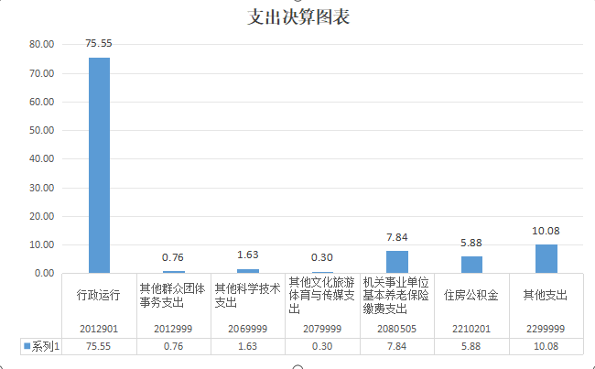
二、2023年度一般公共预算财政拨款支出决算情况
环江毛南族自治县妇女联合会2023年度一般公共预算财政拨款支出 102.05万元，较2022年度决算数增加4.96万元，增长5.11%。其中：基本支出80.58万元，项目支出21.47万元。
环江毛南族自治县妇女联合会2023年度一般公共预算财政拨款支出年初预算为81.92万元，支出决算为102.05万元，完成年初预算的124.57%。
（一）一般公共服务支出（201类）年初预算为71.22万元，支出决算为76.31万元，完成年初预算的107.15%。预决算存有差异原因是：在职在编人员工作变动，工资福利增加。
支出具体情况如下：
类款项 | 科目名称 | 年初预算数 | 决算 | 完成预算百分比 | 主要用于 | 原因
2012901 | 行政运行 | 70.46 | 75.55 | 107.22% | 本部门为保证日常运转发生的基本支出和为完成各项工作任务、保障单位事业发展而发生的项目支出 | 在职在编人员工作变动。
2012999 | 其他群众团体事务支出 | 0.76 | 0.76 | 100.00% | 工会经费支出
合计数 |  | 71.22 | 76.31

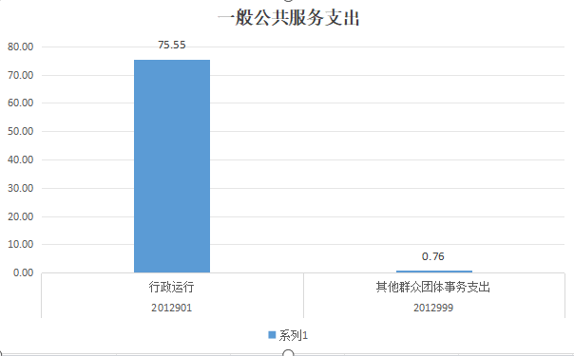
（二）其他科学技术支出（206类）年初预算为0万元，支出决算为1.63万元，完成年初预算的100%。预决算存有差异原因是：年终做功能分类调整。
支出具体情况如下：
类款项 | 科目名称 | 年初预算数 | 决算 | 完成预算百分比 | 主要用于 | 原因
2069999 | 其他科学技术支出 | 0 | 1.63 | 100% | 两纲工作日常运转发生的支出
合计数 |  | 0 | 1.63

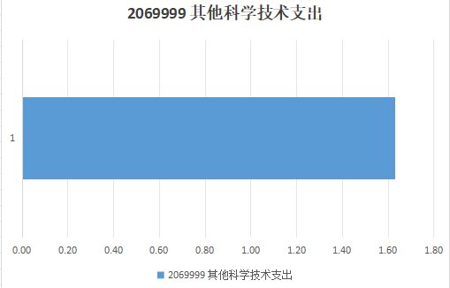
（三）其他文化旅游体育与传媒支出（207类）年初预算为0万元，支出决算为0.3万元，完成年初预算的100%。预决算存有差异原因是：年中增加此项目。
支出具体情况如下：
类款项 | 科目名称 | 年初预算数 | 决算 | 完成预算百分比 | 主要用于 | 原因
2079999 | 其他文化旅游体育与传媒支出 | 0 | 0.3 | 100% | 新时代文明实践建设相应项目
合计数 |  | 0 | 0.3

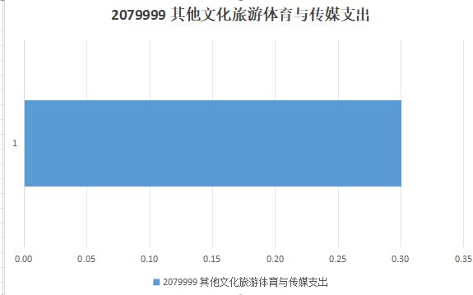
（四）社会保障和就业支出（208类）年初预算为6.11万元，支出决算为7.84万元，完成年初预算的128.31%。预决算存有差异原因是：在职在编人员工作变动，机关事业单位基本养老保险缴费增加。
支出具体情况如下：
类款项 | 科目名称 | 年初预算数 | 决算 | 完成预算百分比 | 主要用于 | 原因
2080505 | 机关事业单位基本养老保险缴费支出 | 6.11 | 7.84 | 128.31% | 在职在编人员养老保险缴费支出 | 在职在编人员工作变动
合计数 |  | 6.11 | 7.84

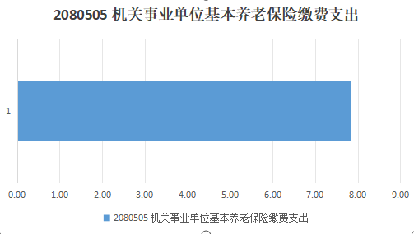
（五）住房保障支出（221类）年初预算为4.58万元，支出决算为5.88万元，完成年初预算的128.38%。预决算存有差异原因是：在职在编人员工作变动，住房公积金缴费增加。
支出具体情况如下：
类款项 | 科目名称 | 年初预算数 | 决算 | 完成预算百分比 | 主要用于 | 原因
2210201 | 住房公积金 | 4.58 | 5.88 | 128.38% | 在职在编人员住房公积金缴费 | 在职在编人员工作变动。
合计数 |  | 4.58 | 5.88

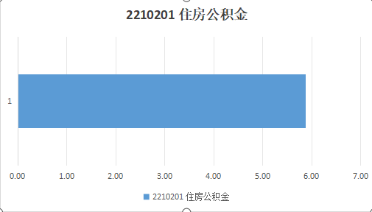
（六）其他支出（229类）年初预算为0.00万元，支出决算为10.08万元，完成年初预算的100.00%。
支出具体情况如下：
类款项 | 科目名称 | 年初预算数 | 决算 | 完成预算百分比 | 主要用于 | 原因
2299999 | 其他支出 | 0.00 | 10.08 | 100.00% | 绩效考评奖金
合计数 |  |  | 10.08

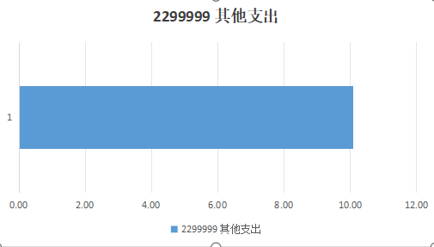

三、2023年度一般公共预算财政拨款基本支出决算情况说明
2023年度一般公共预算财政拨款基本支出80.58万元，支出具体情况如下：
（一）工资福利支出74.12万元，完成年初预算的169.38 %。主要原因是：工资调整。
支出具体情况如下：30101基本工资26.11万元，30102津贴补贴8.79万元，30103奖金22.34万元，30108机关事业单位基本养老保险缴费7.84万元，30110职工基本医疗保险缴费2.9万元，30112其他社会保障缴费0.11万元，30113住房公积金5.88万元，30199 其他工资福利支出0.15万元。

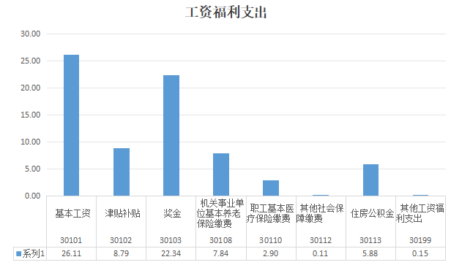

（二）商品和服务支出5.19万元，完成年初预算的90.89%。其中办公费0.08万元；电费0.06万元，邮电费0.61万元，劳务费0.3万元，工会经费0.76万元，公务交通补贴3.36万元。

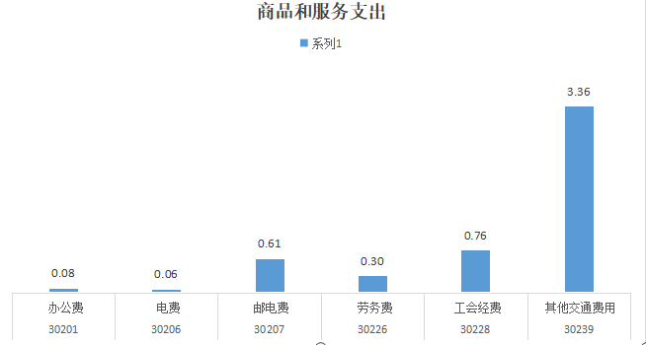

（三）对个人和家庭的补助1.27万元，完成年初预算的211.67%，主要原因是：其他对个人和家庭的补助增加。
支出具体情况如下：30305生活补助1.0万元，30399其他对个人和家庭的补助0.27万元。

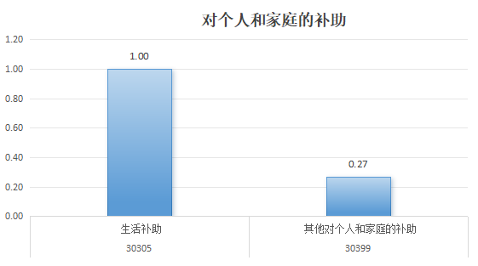
（四）债务利息及费用支出0.00万元，完成年初预算的0% 。

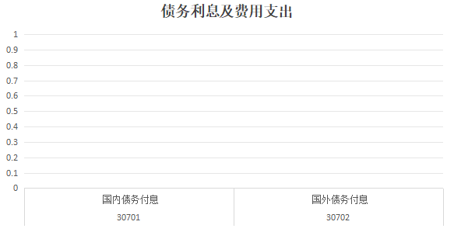

（五）资本性支出0.00万元，完成年初预算的0%。
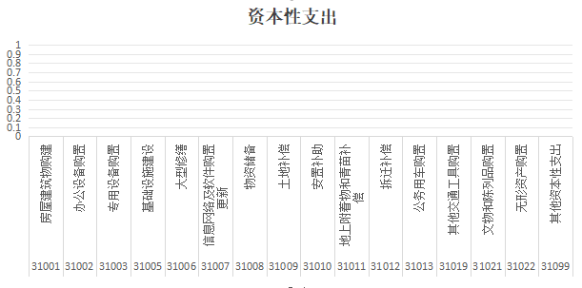
（六）其他支出0.00万元，完成年初预算的0%。

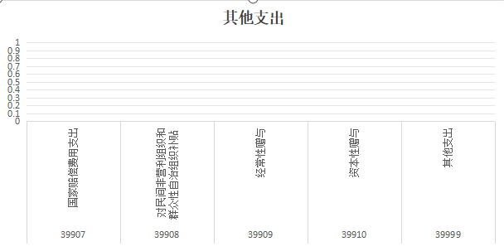
四、2023年度政府性基金支出决算情况
环江毛南族自治县妇女联合会2023年度政府性基金支出0万元，较2022年度决算数增加（减少）0万元，增长（下降）0 %。其中：基本支出0万元，项目支出0万元。
环江毛南族自治县妇女联合会2023年度政府性基金支出年初预算为0万元，支出决算为0万元，完成年初预算的0%。
环江毛南族自治县妇女联合会没有政府性基金收入，也没有政府性基金收入安排的支出，故本段落无表述。
五、2023年度国有资本经营预算支出决算情况
环江毛南族自治县妇女联合会2023年度国有资本经营预算支出0万元。其中：基本支出0万元，项目支出0万元。
环江毛南族自治县妇女联合会2023年度国有资本经营预算支出年初预算为0万元，支出决算为0万元，完成年初预算的0%。
环江毛南族自治县妇女联合会没有国有资本经营预算收入，也没有国有资本经营预算收入安排的支出，故本段落无表述。
六、财政拨款安排的“三公”经费支出决算情况说明
2023年度财政拨款安排的“三公”经费支出 0万元，完成年初预算的0 %，比上年增减（减少）0万元。其中：因公出国（境）费支出决算0万元，公务用车购置及运行费支出决算0万元，公务接待费支出决算0万元。
具体情况如下：
（一）因公出国（境）费支出0.00万元，完成年初预算的0%，比上年增加0.00 万元。全年使用财政拨款安排 0 （局、办、镇）机关、 0 个所属单位出国团组 0 个，参加其他单位组织的出国团组 0 个，全年因公出国（境）团组共计0个，累计0人次。
（二）公务用车购置及运行维护费0.00万元。其中：公务用车购置支出0.00万元，完成年初预算的0%，比上年增加0.00 万元。
公务用车运行维护支出0.00万元，完成年初预算的0%，比上年增加0.00万元。2022年，广西河池市环江毛南族自治县妇女联合会及 0 个所属单位开支财政拨款的公务用车保有量为0辆，全年运行费支出0.00万元 。
（三）公务接待费支出0.00万元，完成年初预算的0%， 比上年增加0.00万元。国内公务接待批次0次，人次0次，国（境）外公务接待批次0次，人次0次。
七、其他重要事项情况说明
（一） 机关运行经费支出情况说明
本部门2023年度机关运行经费支出5.19万元，比年初预算数减少0.52万元，下降9.1%，比上年决算数增加2.89万元，增长126.75%。主要原因是：落实过紧日子要求，从严从紧支出。
（二）政府采购支出情况说明
本部门2023年度无政府采购支出。
（三）国有资产占用情况说明
截至2022年12月31日，本部门共有车辆0辆，其中：副部（省）级领导干部用车0辆、机要通信用车0辆、应急保障用车0辆、执法执勤用车0辆、特种专业技术用车0辆、其他用车0辆；单位价值50万元以上通用设备0台（套）；单位价值100万元以上专用设备台（套）。
八、预算绩效管理工作开展情况。

（一）整体支出绩效自评结果。
我部门2023年度部门预算数81.92万元，执行数101.75万元，整体支出绩效自评结果为一等。从自评情况来看，通过组织形式多样的纪念活动，引领广大妇女弘扬自尊、自信、自立、自强精神，立足岗位、争创一流，助力乡村振兴，大力宣传男女平等基本国策，弘扬先进性别文化，宣传各类优秀妇女典型，营造有利于妇女儿童发展的良好氛围。受疫情影响，培训人员较往年有所减少；因财政资金紧张，有的款项未能及时支付。
（二）项目支出绩效自评结果。
1.项目绩效自评总体情况：我部门2023年度项目10个，项目支出总额31.67万元。其中，本级项目10个，本级项目支出31.67万元；对下转移支付项目0个，对下转移支付0万元。项目中，敏感涉密项目0个，涉及资金0万元。
所有项目均开展了绩效自评，其中非敏感涉密项目绩效自评结果为：10个项目评为一等，涉及资金31.67万元，占项目总数比例100%，占项目支出总额比例100%。自评发现的主要问题及原因：一是已纳入预算安排，工作已按计划进度实施，但因财政资金困难，部分核拨经费未能在年内划拨，造成预算执行率低；二是对预算编制及绩效管理认识程度不够。部分事项经费支出未能与年初预算精准匹配，部分绩效目标比较笼统,未能够严格进行指标量化，不利于项目完成情况的考核评价。下一步改进措施：一是认真学习财政关于绩效评价操作规程、管理办法的相关文件，将预算绩效理念贯穿预算编制及执行全过程；二是加强绩效管理意识，建立相关的绩效监控机制，对预算支出及时进行纠偏，更好的发挥财政资金作用。
2.部分重点项目绩效自评情况：根据年初设定的绩效目标，“三八”节项目自评得分为100分，一等，项目全年预算数为7万元，执行数为7万元，完成预算的100%。项目绩效目标完成情况：开展全县妇女三八节系列活动、维权宣传周活动，表扬先进典型等活动，营造有利于妇女儿童事业发展的社会环境。
3.部门绩效评价结果。
组织对“三八”节活动经费等10 个项目进行了部门评价，评价结果为一等，涉及资金31.67万元。从评价情况来看，年初预算数40.48万元，当年预算数40.48万元，全年执行数31.67万元，完成执行率78.24%，自评结论：一等。
（1）“三八”节活动经费项目绩效目标完成情况综述。项目全年预算数7万元，执行数为7 万元，预算执行率100%。该项目自评得分100分，自评为“一等”等级。通过开展全县妇女三八节系列活动、维权宣传周活动，表扬先进典型，节日慰问等活动，营造有利于妇女儿童事业发展的社会环境。
（2）“六一”节活动经费项目绩效目标完成情况综述。项目全年预算数3万元，执行数为0.42万元，预算执行率14.01%，该项目自评得分91.4分，自评为“一等”等级。通过项目实施，传达党委、政府的关注关心关爱，激励少年儿童奋发努力。发现的主要问题：活动开展针对人群有限。下一步改进措施：广泛宣传，让更多的妇女儿童参与其中。
（3）党支部活动经费项目绩效目标完成情况综述。项目全年预算数0.05万元，执行数为0.005万元，预算执行率10.72%，该项目自评得分91.7分，自评为“一等”等级。通过项目实施，党员素质提高，强化日常学习何服务水平。
（4）妇女儿童之家运行维护费项目绩效目标完成情况综述。项目全年预算数1万元，执行数为0万元，预算执行率0%，该项目自评得分90分，自评为“一等”等级。通过项目实施，保障了儿童之家的良好运行，促进妇女儿童健康发展。主要问题：由于财政资金紧张，未能安排支付。
（5）妇女儿童事业发展专项经费项目绩效目标完成情况综述。项目全年预算数10.15万元，执行数为5.06万元，预算执行率49.8%，该项目自评得分93.98分，自评为“一等”等级。通过项目实施，推动全县妇女开展“巾帼心向党”“巾帼建新功”“巾帼维权服务”“最美家庭”评选等活动，促进环江经济发展和社会进步。主要问题：由于财政资金紧张，部门款项未能安排支付。
（6）“两纲”工作经费项目绩效目标完成情况综述。项目全年预算数2万元，执行数为1.9万元，预算执行率95.21%，该项目自评得分99.52分，自评为“一等”等级。通过项目实施，对保障各项业务工作正常开展的影响力提升。
（7）妇儿工委办公经费项目绩效目标完成情况综述。项目全年预算数2.4万元，执行数为2.39万元，完成预算的99.87%，该项目自评得分99.99分，自评为“一等”等级。通过项目实施，对保障各项业务工作正常开展的影响力提升。
（8）全县村（社区）妇联换届选举工作经费项目绩效目标完成情况综述。项目全年预算数4.8万元，执行数为4.8万元，预算执行率100%，该项目自评得分100分，自评为“一等”等级。通过项目实施，提升妇女干部的政治觉悟和履职能力。
（9）奖励性补贴(非三保)项目绩效目标完成情况综述。项目全年执行数为6.08元，预算执行率100%，该项目自评得分100分，自评为“一等”等级。通过项目实施，提升干部待遇水平和工作积极性。
（10）奖励性补贴项目绩效目标完成情况综述。项目全年执行数为4万元，预算执行率100%，该项目自评得分100分，自评为“一等”等级。通过项目实施，提升干部待遇水平和工作积极性。

第四部分 名词解释
一、财政拨款收入：指自治区财政部门当年拨付的资金。
二、事业收入：指事业单位开展专业业务活动及辅助活动所取得的收入。
三、经营收入：指事业单位在专业业务活动及其辅助活动之外开展非独立核算经营活动取得的收入。
四、其他收入：指除上述“财政拨款收入”“事业收入”“经营收入”等以外的收入。
五、使用非财政拨款结余（含专用结余）：指事业单位在当年的“财政拨款收入”“事业收入”“经营收入”“其他收入”不足以安排当年支出的情况下，使用非财政拨款结余、专用结余弥补本年度收支缺口的资金。
六、年初结转和结余：指以前年度尚未完成、结转到本年 按有关规定继续使用的资金。
七、结余分配：指事业单位按规定提取的职工福利基金、事业基金和缴纳的所得税，以及建设单位按规定应交回的基本建设竣工项目结余资金。
八、年末结转和结余：指本年度或以前年度预算安排、因客观条件发生变化无法按原计划实施，需要延迟到以后年度按有关规定继续使用的资金。
九、基本支出：指为保障机构正常运转、完成日常工作任务而发生的人员支出和公用支出。
十、项目支出：指在基本支出之外为完成特定行政任务和事业发展目标所发生的支出。
十一、经营支出：指事业单位在专业业务活动及其辅助活动之外开展非独立核算经营活动发生的支出。
十二、“三公”经费：纳入自治区财政预决算管理的“三公”经费，是指自治区本级各部门用财政拨款安排的因公出国（境）费、公务用车购置及运行费和公务接待费。其中因公出国（境）费反映单位公务出国（境）的国际旅费、国外城市间交通费、住宿费、伙食费、培训费、公杂费等支出；公务用车购置及运行费反映单位公务用车车辆购置支出（含车辆购置税）及租用费、燃料费、维修费、过路过桥费、保险费、安全奖励费用等支出；公务接待费反映单位按规定开支的各类公务接待（含外宾接待）支出。
十三、机关运行经费：为保障行政单位（含参照公务员法管理的事业单位）运行用于购买货物和服务的各项资金，包括办公及印刷费、邮电费、差旅费、会议费、福利费、日常维修费、专用材料及一般设备购置费、办公用房水电费、办公用房取暖费、办公用房物业管理费、公务用车运行维护费以及其他费用。

